Солнечный
лучик
Учредитель: библиотека
МОУ "Муриковская СОШ"
Издаётся с 30 октября 2007 года.
Декабрь
2010
Ежемесячное
издание.

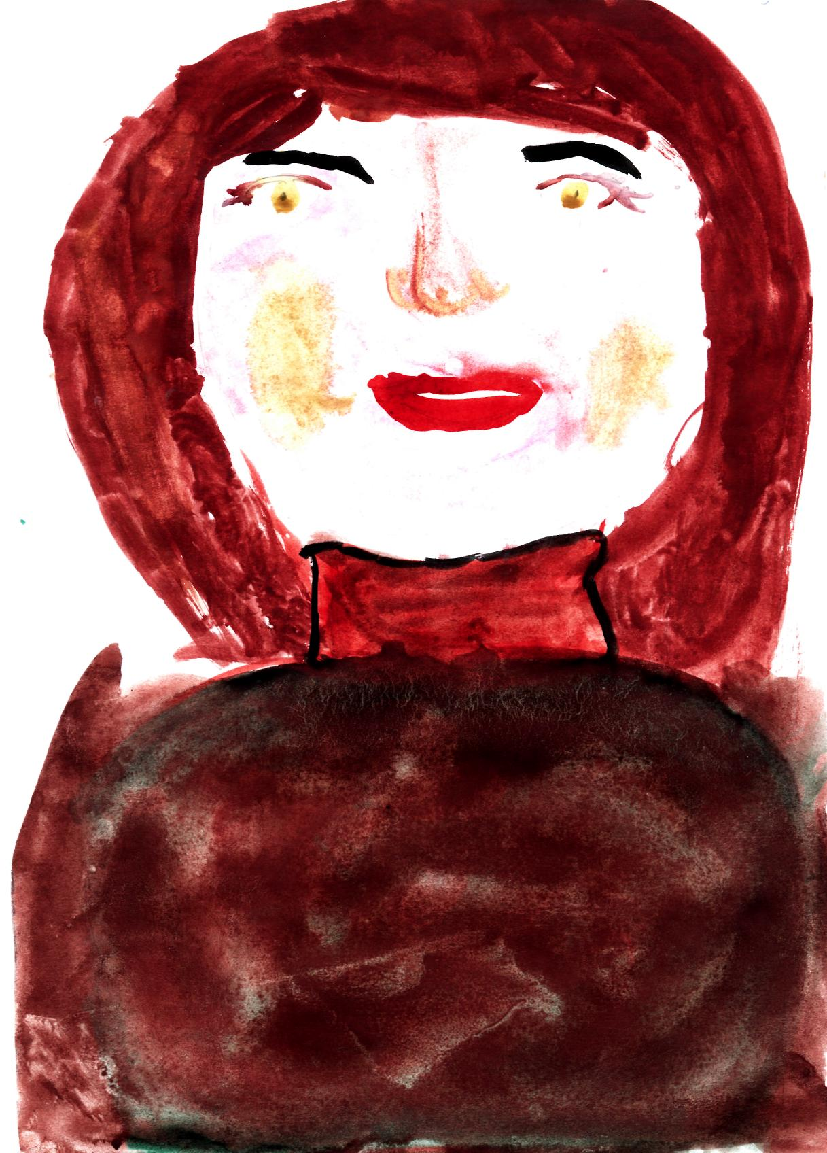  Рис. Памбухчян Ж. | Мою маму зовут Лариса. Она – очень добрый, мудрый и терпеливый человек.  Я очень люблю свою маму за то, что она может быть для меня не только мамой, но и другом. Она всегда посоветует как правильно поступить в той или иной ситуации. Она устраивает для нас праздники, различные поездки. Больше всего мне запомнилась поездка в зоопарк. Там мы видели слонов, жирафов, зебр и даже дельфинов. После зоопарка мы катались на каруселях. Нам было очень весело.  Я думаю, что для каждого из нас мама – самый важный человек на свете.  Памбухчян Жора 4 класс.
Для меня моя мама - лучше всех на свете! Она очень заботливая, добрая, ласковая. Мне очень нравится, когда мама устраивает сюрпризы для меня. Мама бывает и строгая, когда я не слушаюсь. Она очень радуется, когда я получаю хорошие оценки и говорит, что я – ее гордость. Я очень сильно люблю свою  Моя любимая мама лучше всех! Ее зовут Ирина. Она трудолюбивая. Работает моя мама в Доме культуры. Там она наводит порядок. Все работники Дома культуры ей благодарны. За свой труд мама получает благодарственные письма. Дома у нас чистота и порядок, и я ей в этом | маму.  Колузаев Денис 4 класс.  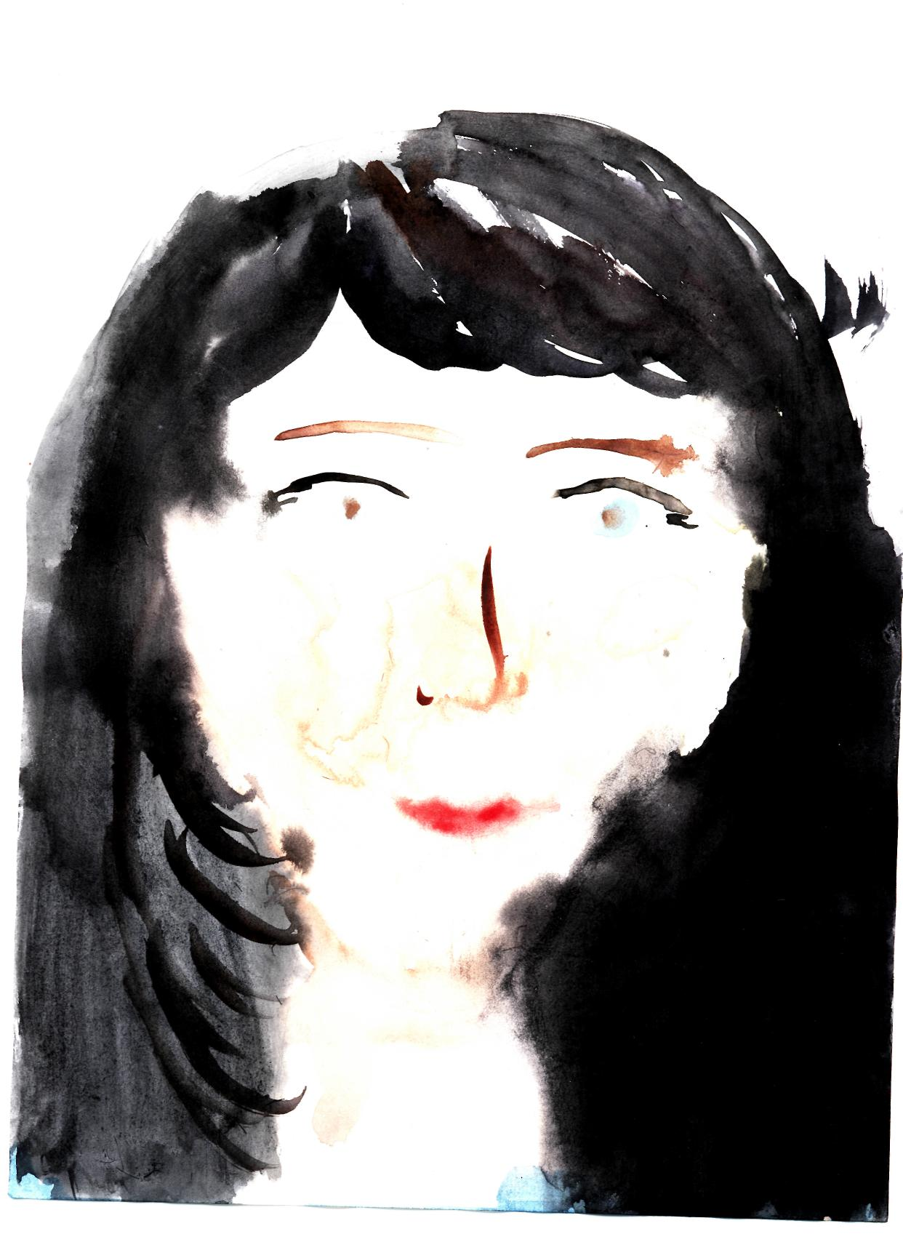 «Моя мама» рис. Шмик Г.  помогаю. Готовит мама очень вкусно, пальчики оближешь. Мама очень красивая. У нее светлые волосы, синие глаза и красивая улыбка. Я люблю свою маму. Она для меня самый дорогой человек на свете.  Хасанов Дмитрий 4 класс.
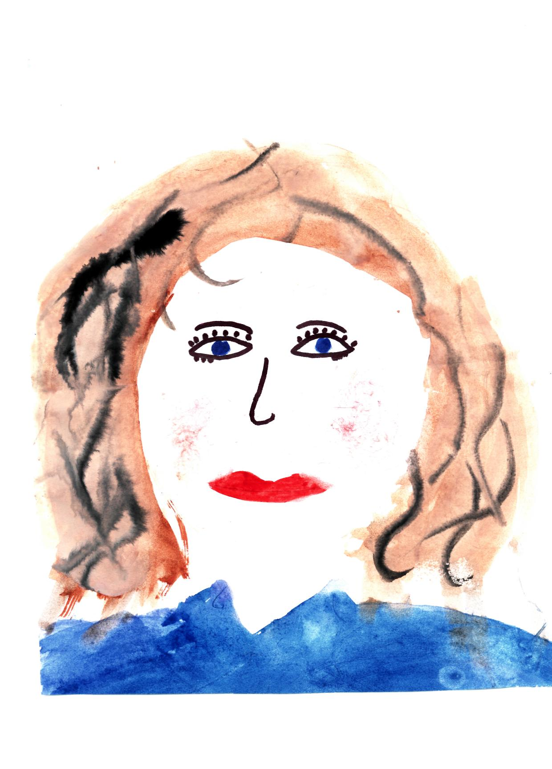 | Моя мама самая хорошая, я ее очень люблю. Она работает в Москве в зоомагазине. Моя мама очень добрая. Мы с ней ходили в зоопарк, в цирк. На каникулах мы ездили с ней в Москву в Крэйзи Парк на аттракционы. Было здорово! Летом мы с мамой ходили за грибами. Зимой мама учила меня кататься на коньках. Иногда мама ругает меня, но за дело. Все равно моя мама самая лучшая в мире!  Ульянкин Павел 4 класс.
Давайте будем беречь планету!

Под таким названием 9 декабря в нашей группе продленного дня был праздник. А началось все с того, что четверо туристов «отправились в лес», да так стали себя в лесу вести, что на защиту природы встали леший, Баба Яга, Кикимора, Водяной и Лесная Фея.
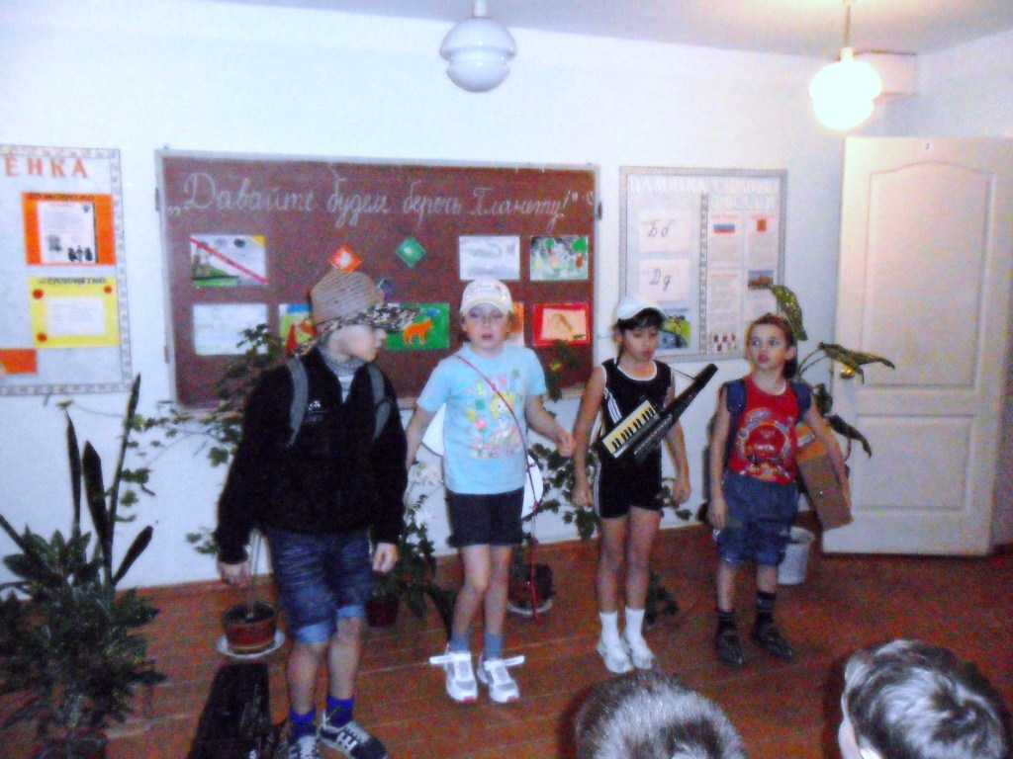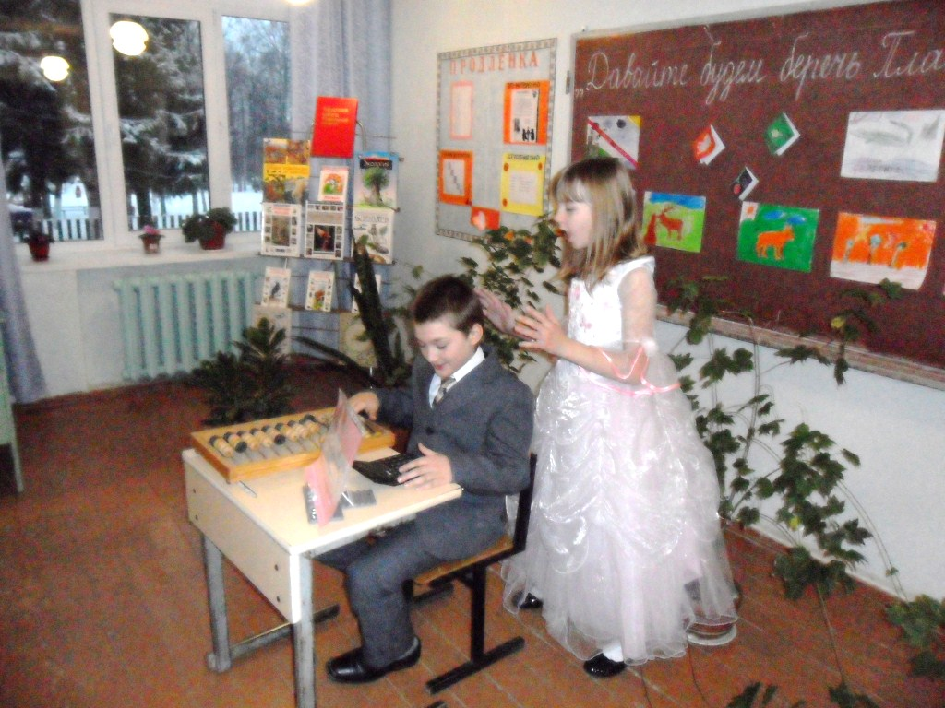

Они объяснили горе-туристам, как надо вести себя в лесу, у реки. Ребята повторили правила как и где правильно разжечь костер, куда девать мусор, почему нельзя шуметь в лесу. Лес - это дом зверей и птиц. Лес – это поставщик кислорода. В природе все взаимосвязано. Поэтому, сохраняя лес, мы бережем Планету.

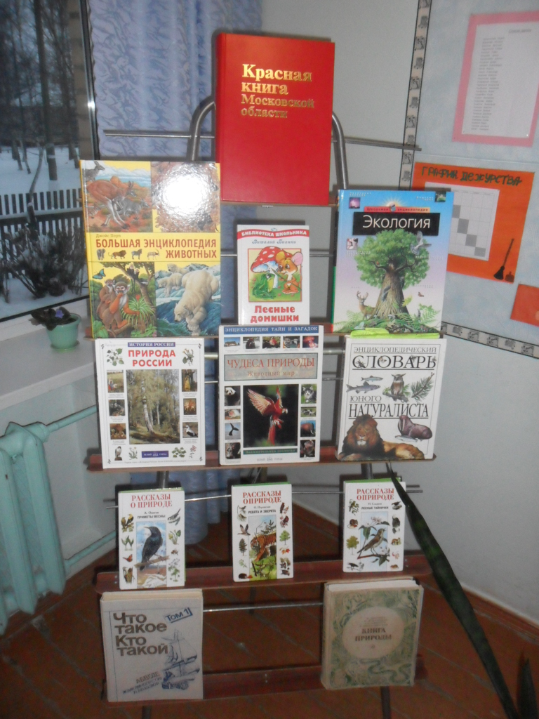
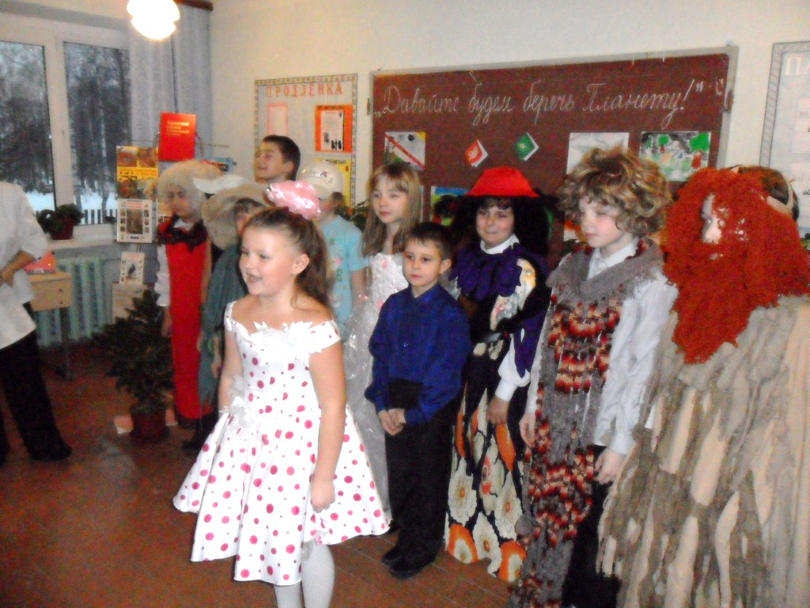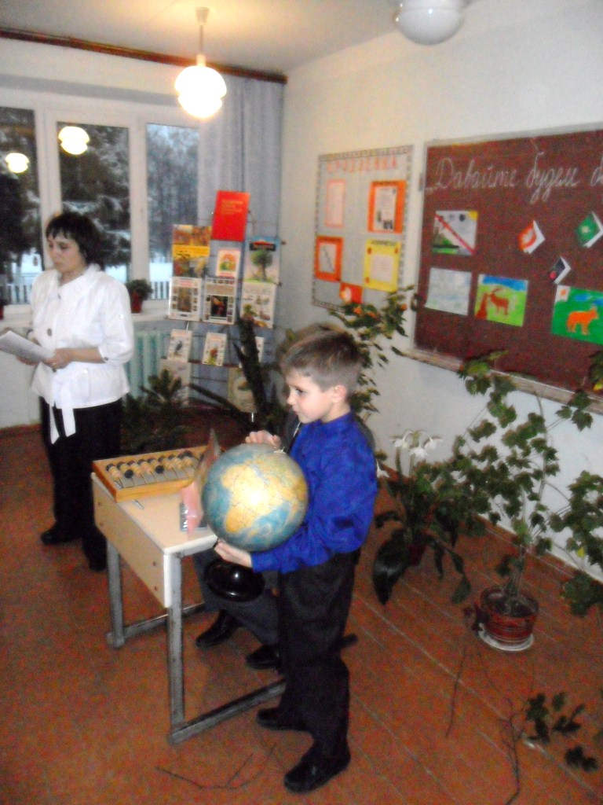

Праздник всем понравился. На празднике присутствовали учителя и завуч школы. Мы очень волновались во время выступления, но все прошло успешно. По окончании праздника все участники получили сладкие призы.
Баринова Милена, Ульянкина Алина. 3 класс.
Здравствуй,
гостья-зима!

С. Дрожжин  * * *  Улицей гуляет  Дедушка Мороз,  Иней рассыпает  По ветвям берез;  Ходит, бородою  Белою трясет,  Топает ногами,  Только треск идет. | 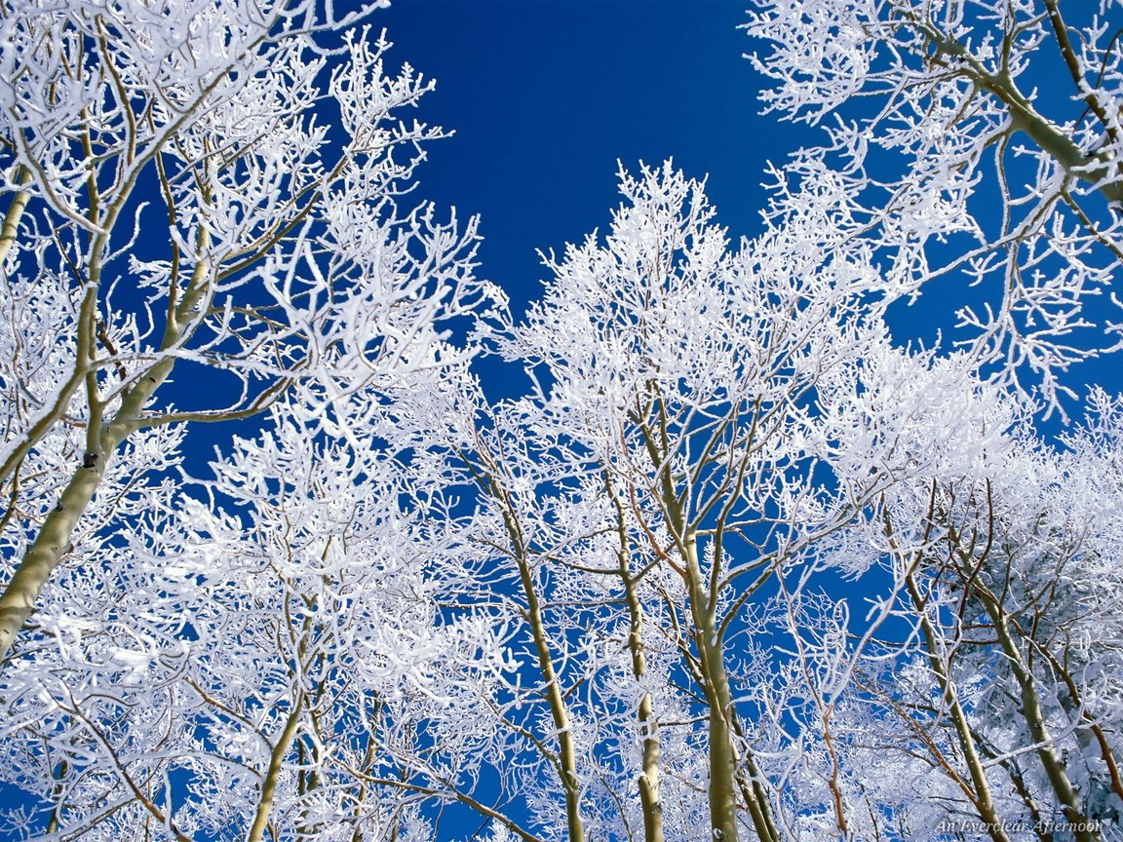

Зима – очень красивое время года! Снежинки плавно кружатся в небе и тихо ложатся на землю. Снег на солнце переливается и все вокруг блестит.

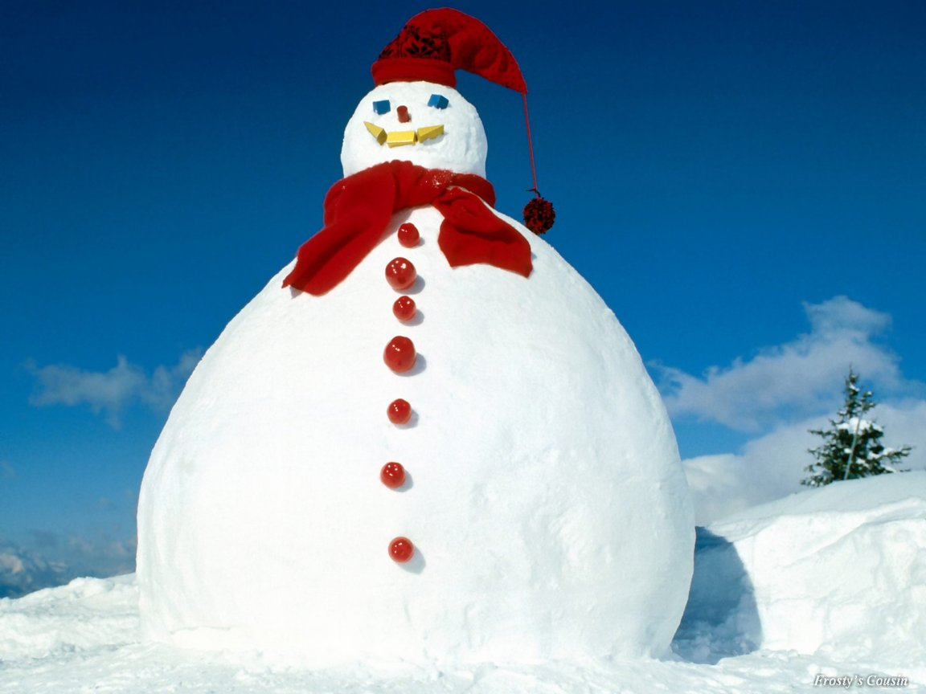 | Зимой мы катаемся на лыжах, коньках, строим крепость и устраиваем снежные баталии.  Сейчас уже прилетели снегири. Мы сделали кормушку для птиц и повесили ее на дереве. Много пернатых гостей прилетает в «птичью столовую»!  Морозов Максим  Калиниченко Даниил  Островская Наталья  Некрасова Дарья  2 кл.

поздравляем
с днем рождения!!!

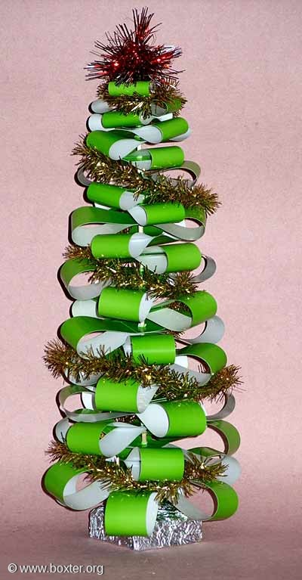 | Что за дерево такое?  Вся макушка в серебре.  Расцвело оно зимою  В день морозный в декабре.  Поздравляем всех  с наступающим  Новым годом!

Главный редактор – Копилевич Т. Б.
Количество экземпляров – 15 штук.

